Аудит сайта ts-g.kz
- ОСНОВНЫЕ ПОКАЗАТЕЛИ САЙТА

ТИЦ | 60
PR | 2/10
Наличие в Яндекс.Каталоге | Нет
Наличие в DMOZ | Нет
Кол-во проиндексированных страниц в Yandex | ~70
Кол-во проиндексированных страниц в Google | ~73
Cайт ts-g.kz имеет следующие показатели - возрастное доменное имя (более 5-ти лет с момента регистрации), при этом сайт не зарегистрирован в Яндекс-каталоге и не присутствует в каталоге DMOZ, имеет средние показатели ТИЦ (тематический индекс цитирования) и PR (Page Rank).
Поисковая система Google проиндексировала намного примерно одинаковое количество страниц с поисковой системой Яндекс. Это свидетельствует о правильной настройке системы управления сайтом или записей в файле robots.txt.

- ПОЗИЦИИ В ПОИСКОВЫХ СИСТЕМАХ

Запрос | Я.Казахстан | Google
Поисковые фразы
системы контроля доступа казахстан | - | -
системы контроля доступа в казахстане | - | -
скд казахстан | - | -
установка скд в казахстане | - | -
видеонаблюдение в казахстане | - | -
видеонаблюдение казахстан | - | -
монтаж видеонаблюдения в казахстане | - | -
установка видеонаблюдения казахстан | - | -
it аутсорсинг казахстан | - | -
кипиа казахстан | - | -
купить кипиа в казахстане | - | 61
монтаж инженерных систем в казахастане | - | -
системы контроля доступа | - | 24
скд | - | -
установка скд | - | -
видеонаблюдение | - | -
монтаж видеонаблюдения | - | -
установка видеонаблюдения | - | 67
it аутсорсинг | - | -
кипиа | - | 51
купить кипиа | - | 30
монтаж инженерных систем | - | -

Для понятия общей картины позиций Вашего сайта, подобрал основные поисковые фразы, согласно тематике сайта, сделал анализ их позиций в основных поисковых системах (Яндекс, Google). Там, где стоит "-" - это значит, что данный поисковый запрос не присутствует в ТОП-100 поисковой системы. Нужно также понимать, что в разных регионах (у кого то по IP в браузере может стоять определенный город, например, Астана, выдача по тем или иным поисковым фразам может немного отличаться (как правило +-2-5 позиций)). Я проверял по общему региону - "Казахстан".

На основании проведенного анализа поисковых фраз, представленных в списке выше, можно увидеть, что общий курс продвижения сайта выбран неверно. Сайт занимает лидирующие позиции по многим основным запросам (запросов в ТОП-30 - 5%, в ТОП-10 - 0%, в ТОП-3 - 0%).
- РАЗБИВКА ЗАПРОСОВ

Очень важно верно распределить запросы семантического ядра (если оно есть) по посадочным страницам Вашего сайта. Правильное распределение запросов по целевым страницам будет способствовать как более оперативному и грамотному продвижению, так и в конечном итоге скажется на конверсии ресурса. На сайте ts-g.kz это практически реализовано - на сайте имеются отдельные страницы для конкретного вида услуг, но на всех страницах нет качественно оптимизированного текста, о чем более подробно будет рассмотрено в следующих пунктах.
- СЕМАНТИЧЕСКОЕ ЯДРО САЙТА И ТЕКСТОВОЕ НАПОЛНЕНИЕ САЙТА

«Семантическое ядро сайта – это список наиболее важных и высококонкурентных запросов, по которым планируется его продвижение в поисковых системах.»
Для успешного продвижения сайта важным моментом является его наполненность уникальным текстовым материалом, который пишется, руководствуясь семантическим ядром сайта, а также качественная оптимизация контента (текста и статей на сайте) под текущие требования поисковых систем (Яндекс, Google). В настоящее время поисковые системы помимо уникальности текстового контента (текст на Вашем сайте не уникален), способны также оценивать наличие «воды» и «тошноты» ключевых слов в тексте, поэтому при написании текстов для страниц сайта следует обращать внимание на данные показатели, либо, при заказе написания статей у копирайтеров, обратить на это их внимание. Оценку текста можно произвести в бесплатном сервисе Семантический анализ текста, вставив текст в поле и нажав "Проверить".
В первую очередь необходимо убрать всю текстовую информацию, позаимствованную с других сайтов - это плагиат и не уникальные тексты приносит исключительно вред Вашему сайту, что видно даже по результатам отчета из пункта 2. Это однозначный фильтр со стороны поисковых систем и снять его можно только после обработки контента и его уникализации, иначе сайт просто не будет приносить посетителей из поисковой выдачи.

Рекомендуется обратить внимание на добавление и оптимизацию текста на страницах сайта, продвижение по которым интересует более всего (рекомендуемый размер статей для одной страницы - до 2 000 - 3 000 знаков с присутствием заголовков с ключевыми словами как с прямым, так и косвенным вхождением, с присутствием заголовков, <h2></h2>, <h3></h3> и т.д.). Это позволит в первую очередь исключить наложения фильтра от поисковых систем, а в будущем увеличить посещаемость сайта за счет привлечения из поиска именно по целевым запросам.
- ВНУТРЕННЯЯ ОПТИМИЗАЦИЯ

Ошибки, найденные в ходе анализа контента:
- Чрезмерное использование тегов <strong></strong> на многих страницах сайта. Это может быть со временем воспринято поисковыми системами, как спам и попытка манипуляции (особенно при заключении в данный тег ключевых слов), что в целом ухудшает рост сайта и грозит наложением фильтра на сайт со стороны ПС. Их можно заменить на <b></b> (если действительно нужно что то выделить важное жирным) или оформить стилями через CSS;
- Рекомендуется настроить и добавить в корень файл карты сайта http://ts-g.kz/sitemap.xml, указав в нем только рабочие страницы и исключив ненужные, а также закрыть их от индексации в файле http://ts-g.kz/robots.txt.
- В коде текста много лишних тегов, которые могу появляться в случае, если на сайте не установлен современный редактор или тексты на сайт вставляются напрямую из Word. Это перегружает код и выглядит так:
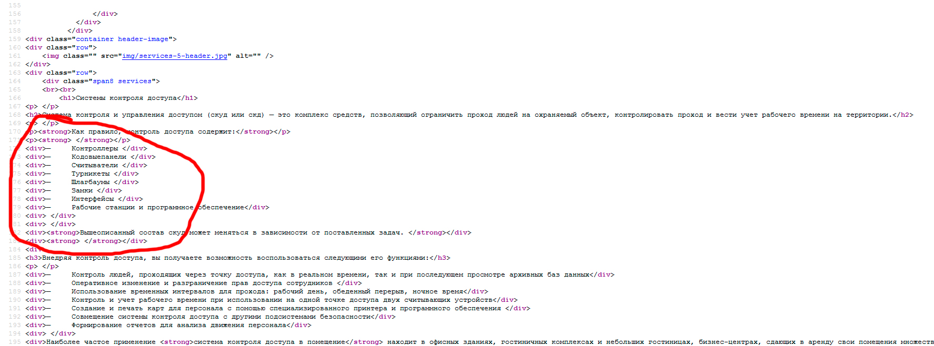
- Метатеги description и keywords заполнены некорректно на всех страницах, так как они одинаковые для всех страниц. Рекомендуется добавить в них релевантное описание каждой конкретной страницы и заключить ключевые слова, соответствующие конкретной странице (не является критической ошибкой, а носит лишь рекомендательный характер и рекомендуется их заполнить, т.к. именно они описывают точное содержание страницы для поискового робота);
- Некорректная оптимизация тегов title у большинства страниц - везде сначала идет название сайта, а потом название страницы. Рекомендуется убрать название сайта в последнюю часть заголовка страницы, оптимизировать тайтлы, добавив основные ключевые слова, сделав их более релевантными для каждой конкретной страницы и текста на них;
- На главной странице сайта нет текста. Главная страница является входом на сайт, поэтому ее необходимо кроме изображения разбавить рекламным привлекательным текстом;
- Нужно уникализировать и оптимизировать текст на всех страницах сайтах, сделать его максимально релевантным и оптимизированным под максимально большее количество смежных фраз для каждой конкретной страницы;
- Необходимо добавить на сайт favicon.ico;
- Необходимо добавить Ваш сайт в Яндекс.Справочник, что позволит получать дополнительный трафик с Яндекс. Карт на сайт и отображать контактную информацию компании при ранжировании сайта в поиске.
- ТЕХНИЧЕСКАЯ ОПТИМИЗАЦИЯ
В ходе аудита были обнаружены следующие ошибки в технической оптимизации ресурса:
- Рекомендуется убрать добавление .html ко многим страницам сайта, а также по возможности сделать транслит алиасов на более релевантные. Например, сделать адрес страницы http://ts-g.kz/services-6.html таким - http://ts-g.kz/svya-kommunikacii и так со всеми остальными по аналогии. В будущем это существенно поможет сайту подняться в поиске;
- После этого необходимо составить новую карту сайта (файл sitemap.xml) и отправить сайт на переиндексацию. Это желательно обязательно сделать и сделать после того, как полностью будет переделан контент на страницах. Таким образом, в поиск просто войдут новые страницы сайта, а текущие, которые, скорее всего под фильтром, просто выпадут из него. Это не страшно, даже если Ваш сайт продвигается, так как топовых позиций и близких к топу он просто не имеет, поэтому лучше сделать один раз и правильно;
- Страница 404 ошибки не оптимизирована для пользователей. Рекомендуется настроить обработку 404 ошибки:
При запросе документа с несуществующим адресом, страница должна отдавать 404 отклик сервера и выводить сообщение, что адрес набран неверно.
Создать страницу 404 ошибки в стиле сайта, но оформить ее визуально отличной от других страниц, задействовав только фон и логотип сайта (без дополнительных блоков и лишней информации). Разместить на странице следующий текст:

<h1>Данная страница не существует!</h1>
Вы можете <a href=”http://ts-g.kz/”>перейти на главную страницу сайта</a>

- На сайте обнаружены внешние ссылки (ссылки, ведущие на иной ресурс).

Внешние ссылки отрицательно влияют на продвижение, так как ссылочная масса сайта постепенно перетекает на другой ресурс. Поэтому внешние ссылки необходимо либо удалить с сайта, либо всем ссылкам присвоить атрибут тега «nofollow»;
- Код не проходит валидацию, подробнее по ссылке https://validator.w3.org/nu/?doc=http%3A%2F%2Fts-g.kz%2F;
- Обнаружена ошибка в CSS, подробности по ссылке: http://jigsaw.w3.org/css-validator/validator?uri=http%3A%2F%2Fts-g.kz;
- Обнаружены ошибки с помощью анализа сайта в Page Speed (анализатор ПС Гугл, который выявляет проблемы с загрузкой сайта и предлагает способы их решения). Все рекомендации вы найдете по ссылке:
https://developers.google.com/speed/pagespeed/insights/?url=http%3A%2F%2Fts-g.kz%2F.

Проблемы с загрузкой сайта негативно влияют, как на индексацию ресурса, так и на поведенческие факторы. Проблемы есть как со скоростью загрузки на мобильных устройствах, так и на компьютерах.
- ВНЕШНЯЯ ОПТИМИЗАЦИЯ

Проанализировав обратную ссылочную массу сайта ts-g.kz, можно обнаружить, что количество внешних ссылок за последний год существования сайта составляет на данный момент 27 шт., что очень мало для доменного имени такого возраста.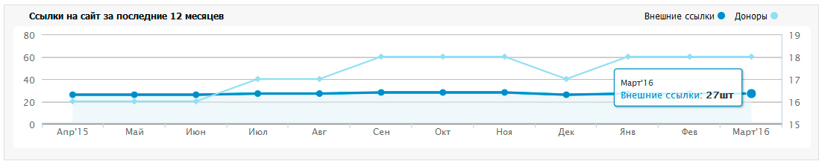

Проанализировав метод составления текстов ссылок, можно сделать вывод, что плотность анкор листа не соответствует оптимальной. При формировании анкоров ссылок, недостаточное внимание уделяется соотношению «точное вхождение запроса в анкор ссылки» к словоформам ключевика в анкоре, что негативно сказывается на плотности анкор листа. Данный факт отрицательно влияет на динамику сайта по продвигаемым запросам. Необходимо повысить плотность продвигаемых запросов в анкор-листе и продолжить наращивание качественной диверсифицированной ссылочной массы.

В обратных ссылках найдено около 8 анкоров, что очень мало для сайта, поэтому рекомендуется увеличить число анкоров, при этом необходимо размещать не только анкоры с прямым вхождением ключевого слова (например, "монтаж видеонаблюдения", "установка инженерных систем" и т.п.), но и другие словоформы ключевого слова с разбавкой слов "здесь", "тут", "на сайте", "на странице", "тут ts-g.kz" и так далее (например "профессиональная установка и монтаж систем видеонаблюдения на сайте ts-g.kz " и т.п.). Ссылатся нужно не только на главную, но и на внутренние страницы.
ВАЖНО! Ссылатся нужно не только на главную, но и на внутренние страницы.
8. ПОВЕДЕНЧЕСКИЙ ФАКТОР

Сегодня многие поисковые системы (особенно Яндекс) в своих алгоритмах ранжирования уделяют особое внимание поведенческому фактору. Неудовлетворительное юзабилити сайта может в будущем привести к понижению сайта в выдаче по продвигаемым запросам.

При поверхностном анализе юзабилити сайта обнаружено:
- С точки зрения удобства просмотра сайта, в том числе изображений в каталоге товаров на нем, рекомендуется сделать возможность увеличения фото при клике или наведении, чтобы можно было более детально изучить конкретный товар;
- Рекомендуется расширить на сайте данные о компании, в т.ч. можно добавить информацию о первых лицах, о менеджерах, с которыми будут работать Ваши клиенты, их фото для большего доверия. Это даст понять пользователю, что за организацией стоят реальные люди и поможет принять положительное решение о сотрудничестве;
- Если у Вас имеются фотографии Вашей торговой точки, фото офиса, различные лицензии и сертификаты - можно смело разместить их на сайте. Такая информация способствует повышению доверия покупателей к сайту. Кроме того, поисковые системы также обращают на это внимание, так как сейчас на Вашем сайте изображения практически отсутствуют;
- Рекомендуется разместить дополнительную контактную информацию на сайте, если таковая имеется (icq, skype, Viber или WhatsApp). Сейчас такие средства коммуникации, помимо уже установленного онлайн консультанта все более востребованы;
- Так как в последние годы особое место в продвижении сайтов уделяется социальным сетям (т.н. SMO), то для большего распространения информации о товарах, можно добавлять на сайт видеоролики. Видеохостинги, вроде YouTube, также являются хорошим источником целевого трафика, поэтому необходимо также уделять внимание продвижению сайта через эти сервисы. Просмотр видеоролика позволяет задержать посетителя на сайте, что увеличивает общий показатель поведенческого фактора;
- Не совсем удобным является то, что заголовки <h1></h1> имеют слишком большой размер и занимают большую часть экрана, особенно на небольших:
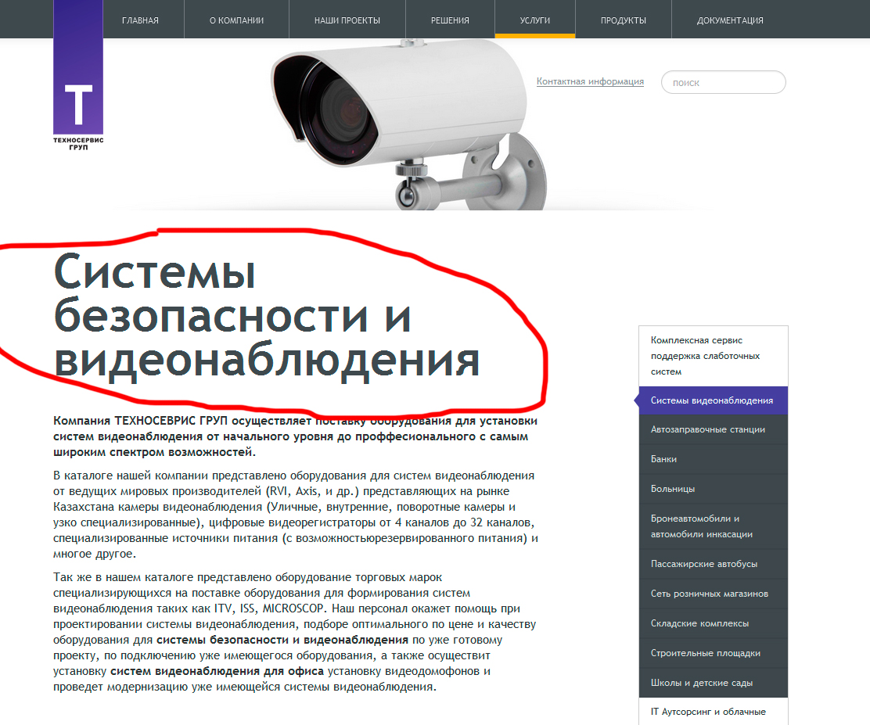
- Рекомендуется также добавить отдельным пунктом обновляемый раздел "Акции" или "Спецпредложения". Посетитель должен знать, что Вы активно работаете над улучшением сервиса и постоянно проводите приятные акции для своих потенциальных клиентов;
- Множество страниц сайта, в том числе из "Наши проекты" не имеют описаний. Более правильным было бы сделать краткое описание, чтобы посетитель понимал о чем речь:
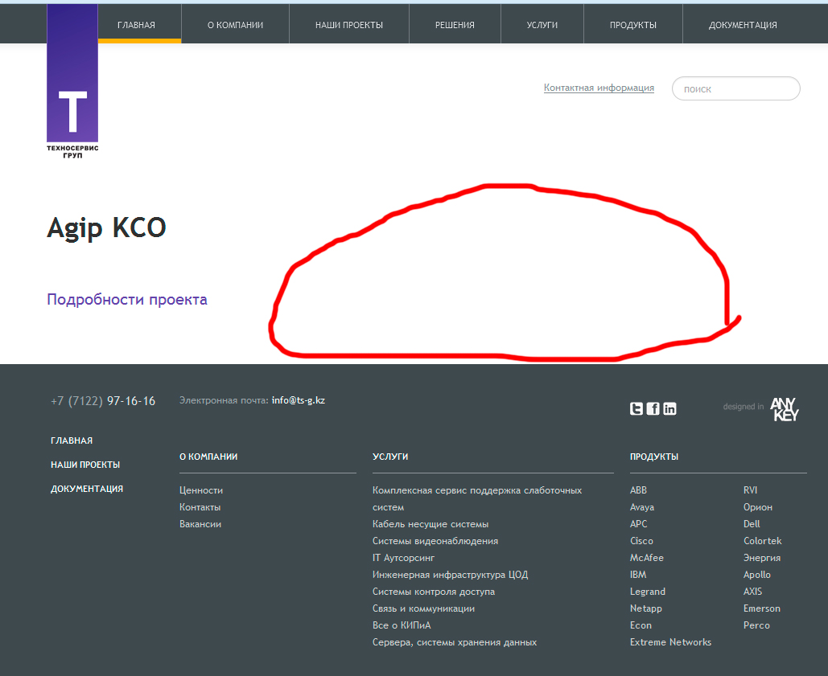
- Необходимо сделать иконки социальных сетей в футере сайта либо активными, либо убрать с сайта;
- На сайт желательно добавить раздел "Отзывы", что будет способствовать повышению доверия со стороны посетителей, так как большой процент пользователей обращают на это внимание;
- Отсутствует система поиска по сайту. Сайт имеет сложную тематику, поэтому поиск желательно установить на сайта для удобства и быстрого поиска нужной информации, а также для увеличения времени нахождения посетителей на сайта, что улучшит поведенческий фактор сайта в целом.
9. ОБЩИЙ ВЫВОД ПО ПРОДВИЖЕНИЮ

Видимость сайта и конверсию посетителей можно существенно повысить. Рекомендуется обратить внимание на текстовое наполнение сайта, оптимизировав его согласно современным требованиям поисковых систем и наполнив им все продвигаемые посадочные страницы.

Низкие позиции сайта обусловлены наложением фильтра на сайт, так как он откровенно переоптимизирован (неуникальные тексты, заголовки, лишние теги). Данный фильтр, как правило, снимается автоматически после того как на сайте будут исправлены ошибки и сайт будет переиндексирован с новым содержанием. Не нужно писать большие тексты, в виде так называемой "портянки", пытаясь включить туда все возможные ключевые слова. Это можно грамотно сделать и в статьях, объемом до 2 000 знаков, лаконично вписав нужные поисковые фразы в текст, чтобы не вызвать подозрений у поисковых роботов.

Необходимо также постепенно увеличивать обратную ссылочную массу, как на главную страницу, так и обязательно на внутренние страницы, путем приобретения тематических ссылок с качественных тематических ресурсов. Подобрать хорошего донора сегодня сложно, поэтому зачастую лучше купить 1 дорогую ссылку с хорошего незаспамленного ресурса, чем тратить денежные средства на 10 не эффективных и недорогих. Дополнительно увеличить его посещаемость и нарастить трафик, можно следующими способами:

- Реклама на форумах (есть специальные сервисы (Адвего, как пример), где можно дать задание и люди будут проводить на форумах вирусную рекламу Вашего сайта);
- Группы в социальных сетях и реклама в них же;
- Новостные порталы и статейники, блоги, тематические сайты.

Таким образом будет постепенно увеличиваться обратная ссылочная масса и общий трафик на Ваш сайт с новых сторонних ресурсов. То есть это все легально и является естественным приростом, что понравится и поисковым системам. Особое внимание уделяйте безанкорным ссылка на Ваш сайт и внутренним ссылкам.

Продвигать сайт любыми методами с его настоящим содержанием бессмысленно, так как при его текущем состоянии никакие ссылки не помогут. Первоначально нужно снять фильтр, путем исправления всех описанных выше ошибок. После того, как сайт будет приведен в нужное состояние, можно вкладывать денежные средства в закупку обратных ссылок.

Следование всем описанным выше рекомендациям позволит значительно повысить рейтинг сайта, избежать наложения санкций со стороны ПС Яндекс и Google, повысить его позиции в поисковых системах.

